一、判断题。正确的请选择A，错误的请选择B。共10题，每题1分，共10分。
1、 | 当顺利执行了文件关闭操作时，fclose函数的返回值是0。
  A、正确 | B、错误
 | 解答：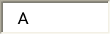
2、 | 判断一个量是否为“真”时，以0代表“假”，以非0代表“真”。
  A、正确 | B、错误
 | 解答：
3、 | 在C语言中，数组名是一个不可改变的地址常量，不能对它进行赋值运算。
  A、正确 | B、错误
 | 解答：
4、 | C语言源程序是可以用来直接运行的程序。
  A、正确 | B、错误
 | 解答：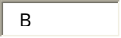
5、 | 可以根据需要在一个函数中定义另一个函数。
  A、正确 | B、错误
 | 解答：
6、 | break语句只能用于循环语句内部。
  A、正确 | B、错误
 | 解答：
7、 | C的double类型数据可以精确表示任何实数。
  A、正确 | B、错误
 | 解答：
8、 | 在C 语言程序中，在函数内部定义的变量称为全局变量。
  A、正确 | B、错误
 | 解答：
9、 | 在函数调用时，实参和形参共用存储单元。
  A、正确 | B、错误
 | 解答：
10、 | int *p1[5], (*p2)[5]; 试问语句p1=p1+2是否正确
  A、正确 | B、错误
 | 解答：

2.15 字符串常量表示，不能加 { } ！即 char *s; s={"Beijing"}; 是 错误的。

二、单选题。请从给定的选项中选择一个唯一正确的选项。每小题1分，共16题，16分。
1、 | 若有以下说明和定义  typedef int *INTEGER;  INTEGER a,*b;  以下叙述正确的是______。
A. a是int型变量
B. b是int型的一级指针变量
C. a是int型的指针变量
D. 程序中可用INTEGER代替int类型名

 | 解答：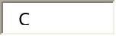
2、 | 若已定义x和y为double型，执行表达式：x=1, y=x+3/2 后，y的值是：______。
A. 1
B. 2
C. 2.0
D. 2.5

 | 解答：
3、 | 算法一般都可以用________控制结构组合而成。
A. 循环、分支、递归
B. 顺序、循环、嵌套
C. 循环、递归、选择
D. 顺序、选择、循环

 | 解答：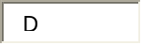
4、 | 若x是实型变量，表达式 (x=19/4) 的值是______ 。
A. 4
B. 4.0
C. 5
D. 5.0

 | 解答：
5、 | 以下程序执行后sum的值是_________。  #include <stdio.h>  main()  {  int i,sum；  for(i=1；i<6；i++)sum+=i；  printf("％d＼n",sum)；  }
A. 15
B. 14
C. 不确定
D. 0

 | 解答：
6、 | ‘\t’表示什么？
A. 字符串常数
B. 标识符
C. 变量
D. 字符常量

 | 解答：
7、 | 设 int *p,a[10]; p=a;下列不能与a[i]等价的是______。
A. p[i]
B. *(a+i)
C. p+i
D. *(p+i)

 | 解答：
8、 | 设有以下定义：char *cc[2] = {"1234", "5678"};，则正确的叙述是______。
A. cc数组的两个元素中各自存放了字符串"1234"和"5678"的首地址
B. cc数组的两个元素分别存放的是含有4个字符的一维字符数组的首地址
C. cc是指针变量，它指向含有两个数组元素的字符型一维数组
D. cc数组元素的值分别是"1234"和"5678"

 | 解答：
9、 | 下面函数调用语句中含有实参的个数为______。  func((exp1+exp2),(exp3-exp4),exp1);
A. 1
B. 2
C. 3
D. 4

 | 解答：
10、 | 已知：int a[][3]={1,2,3,4,5,6,7}; 则数组a的第一维的大小是______。
A. 2
B. 3
C. 4
D. 不确定值

 | 解答：
11、 | 若有：long x=-12345678L，则以下能够正确输出变量x值的语句是____。
A. printf(“x=%d\n”,x);
B. printf(“x=%ld\n”,x);
C. printf(“x=%dl\n”,x);
D. printf(“x=%LD\n”,x);

 | 解答：
12、 | 以下四个选项中不能看作一条语句的是________。
A. {；}
B. a=0，b=0，c=0；
C. if(a>0)；
D. if(b==0)m=l；n=2；

 | 解答：
13、 | 若有以下的定义：int t[4][3];能正确表示t数组元素地址的表达式是______。
A. &t[4][3]
B. t[4]
C. t[1]
D. t[2][0]

 | 解答：
14、 | 已知int x=30,y=20,z=10;以下语句执行后，x、y、z的结果是______。  if(x<y)  z=x; x=y; y=z;
A. x=30,y=20,z=10
B. x=20,y=10,z=30
C. x=20,y=10,z=10
D. x=20,y=30,z=20

 | 解答：
15、 | 下列选项中正确的语句组是______。
A. char s[8]; s={"Beijing"};
B. char *s; s={"Beijing"};
C. char s[8]; s="Beijing";
D. char *s=NULL; s="Beijing";

 | 解答：
16、 | 函数调用语句“f((e1,e2),(e3,e4,e5));”，函数f有______个参数。
A. 5
B. 2
C. 无参数
D. 函数调用有错

 | 解答：

三、填空题。在解答的文本框中填写正确的答案。共10小题，每小题2分，共20分。
1、 | 表达式(010+2)在printf中以%d输出的值是______。
 | _ 解答:10
2、 | 设有int i, j, k; 则表达式(i=1,j=2,k=3, i&&j&k)用%d输出的值是______。
 | _ 解答:1
3、 | 连接两个字符串的系统函数名（不能带括号和参数）是______。
 | _ 解答:strcat
4、 | 下列程序行的输出是______。  <="">
 | _ 解答:23
5、 | 下列程序的输出结果是______。  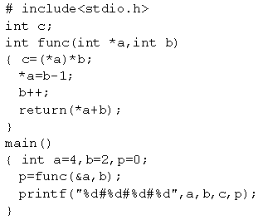<="">
 | _ 解答:1#2#8#4
6、 | 下列程序段执行后输出的结果是：______。  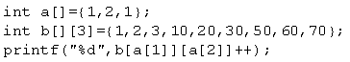<="">
 | _ 解答:60
7、 | 以下程序段的输出结果为______。  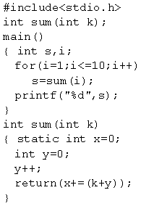<="">
 | _ 解答:65
8、 | 下列程序段的输出是_____。  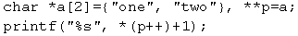<="">
 | _ 解答:ne
9、 | 下面程序的输出为______。  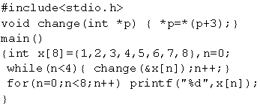<="">
 | _ 解答:45675678
10、 | 下列程序段执行后输出的结果是：______。  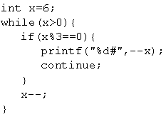<="">
 | _ 解答:5#2#

四、选择性程序阅读题。在给定的四个选项中，选出唯一一个正确答案。共6题，每题3分，共18分。
1、 | 输入10 21 3 6 9 0 100 1<回车>，下列程序输出的结果是______。  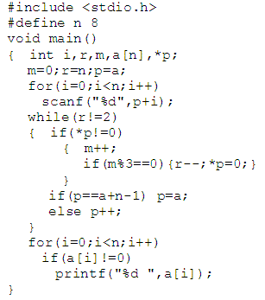<="">
A. 6
B. 9
C. 1
D. 10

 | 解答：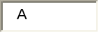
2、 | 以下程序的输出结果是______。  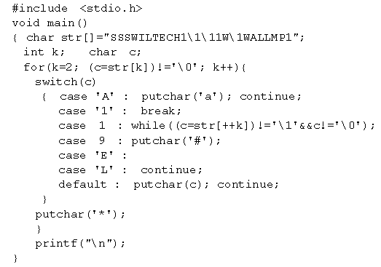<="">
A. SWITCH
B. SWITCH*\*\**W\*WaMP*
C. SWITCH*#WaMP*
D. SWITCH*\1\1*W\1WaMP*

 | 解答：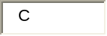
3、 | 执行以下程序后，输入DEFGFG回车，再输入F回车，将输出______。  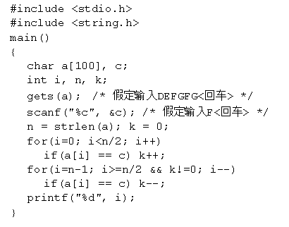<="">
A. 1
B. 2
C. 3
D. 4

 | 解答：
4、 | 输入4<回车>后，下列程序的输出结果是______。  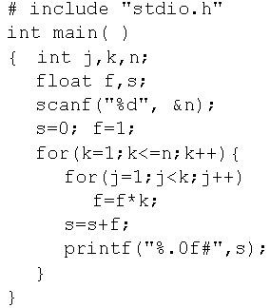<="">
A. 1#3#9#33#
B. 1#3#21#1173#
C. 1#3#12#76#
D. 1#2#4#10#

 | 解答：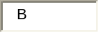
5、 | 阅读下面程序，程序运行后的输出结果是：______。  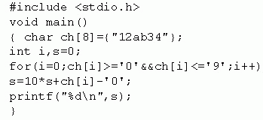<="">
A. 1
B. 12
C. 1234
D. 12ab34

 | 解答：
6、 | 执行以下程序后，将输出______。  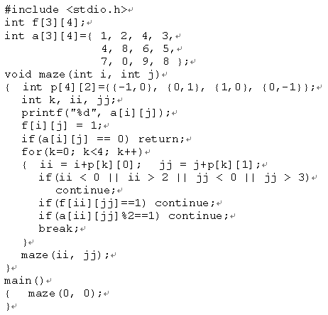<="">
A. 124680
B. 12480
C. 1280
D. 1480

 | 解答：

